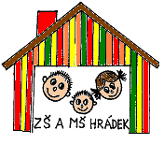
Základní škola a Mateřská škola Hrádek 144,
okres Frýdek – Místek,
příspěvková organizace

IČO: 70640173
Tel: 605 372 773
E-mail: barevnaskolahradek@email.cz

Zápis dětí do Mateřské školy

na školní rok 2010/2011

se bude konat ve středu 7.4.2010

od 8:00 do 15:00 hod.

K zápisu budete potřebovat rodný list dítěte a občanský průkaz.

